**麥迪西古典音樂資料庫連線操作手冊**

1. **至市圖首頁點選「電子資源整合系統」**。



1. **登入臺北市立圖書館電子資源整合系統**

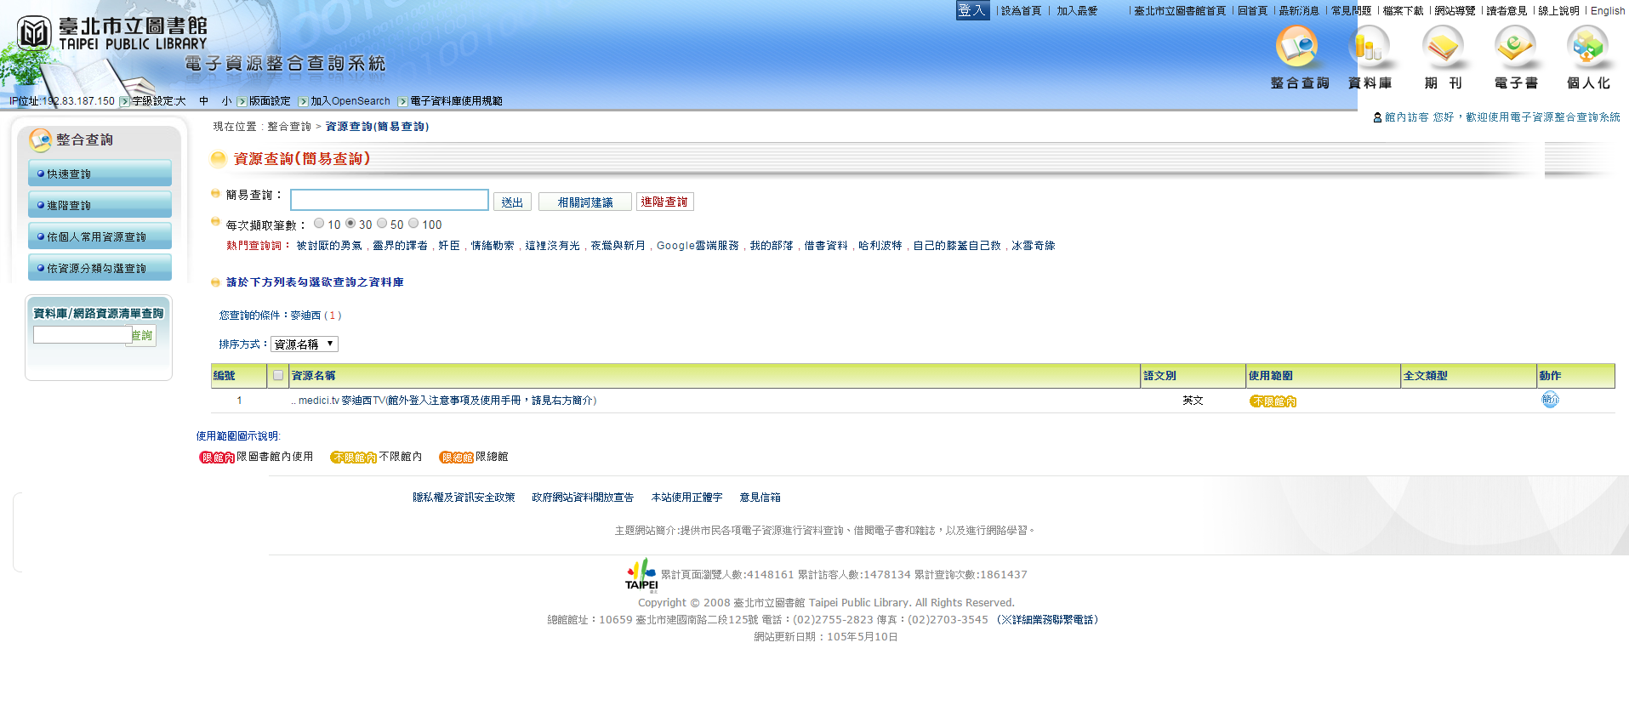

1. **點選「登入」後，輸入臺北市立圖書館借閱證號及密碼**。

* 借閱證號：使用者身份證字號。
* 密碼：預設為出生月日，共4碼。若為網路辦證，則輸入註冊時設定之密碼 ***(網路辦證操作方式可參考下方「小提醒」)***。

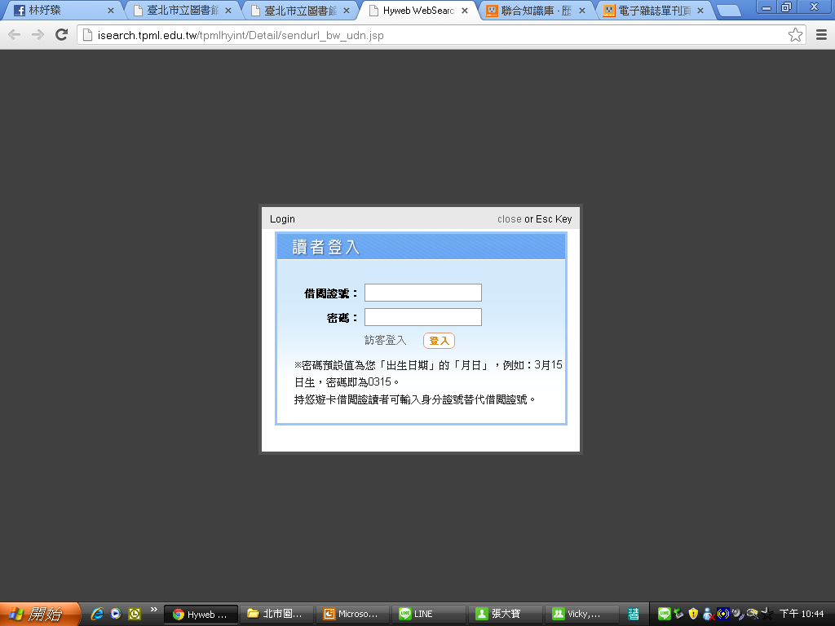

1. **於查詢欄輸入資料庫名稱「麥迪西」搜尋**。

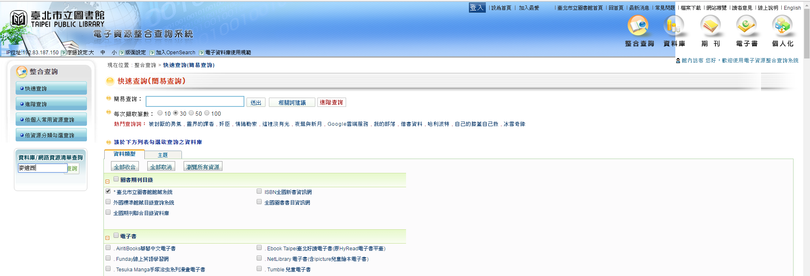

1. **點選系統內的medici.tv麥迪西TV連結即可於館外使用**。



**小提醒**

* 若無本館借閱證，可至本館館藏查詢系統(<https://webcat.tpml.edu.tw/webpac/webpacIndex.jsp>)點選「網路辦證」，線上辦證後，即可於本館電子資源整合查詢系統使用電子資源。

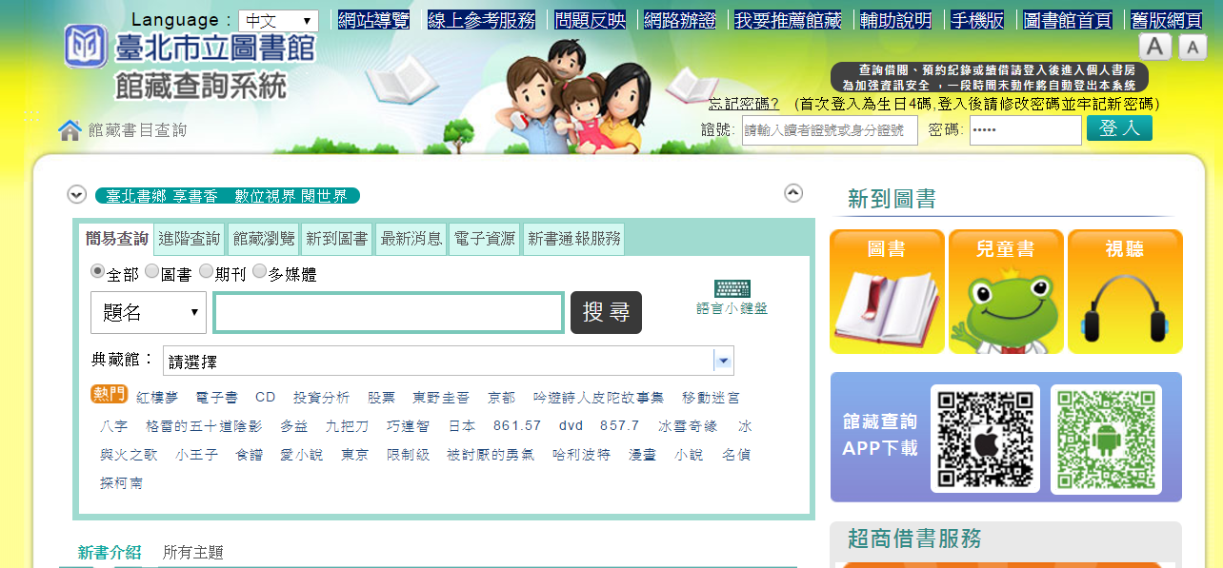

* 館外登入注意事項及使用手冊，可參考連結右方「簡介」。
* 若仍無法成功登入時，請由右上角LOGIN>>TRIAL PASSCODE輸入tpml2016。